…………………………………………………………. LİSESİ COĞRAFYA 11 DERS PLANI
BÖLÜM I
Dersin adı | Seçmeli Coğrafya | TARİH | 21-25/09/2020
Sınıf | 11 | SÜRE | 40 dk
Öğrenme alanı | B) Beşeri Sistemler
Konu | ÜLKELERİN NÜFUS POLİTİKALARI
BÖLÜM II
Hedef ve Davranışlar Kazanımlar | 11.2.1. Ülkelerin farklı dönemlerde izledikleri nüfus politikaları ve sonuçlarını karşılaştırır.
Coğrafi Beceriler | Değişim ve sürekliliği algılama
Güvenlik Önlemleri (Varsa): | ---
Öğretme-Öğrenme-Yöntem ve Teknikleri | Dönemsel olarak nüfus politikalarında farklılık görülen bir ülkenin nüfus politikalarının incelenmesi sağlanır. Günümüzde farklı ülkelerin izlediği nüfus politikaları karşılaştırılır.
Kullanılan Eğitim Teknolojileri-Araç, Gereçler ve Kaynakça  * Öğretmen  * Öğrenci | Ders kitabı ve yardımcı kitaplar, Etkileşimli tahta, EBA Ders materyalleri, bilgisayar, animasyon ve videolar, haritalar, yeryüzüne ait uydu görüntüleri, grafik, resim ve şekiller.
Öğretme-Öğrenme Etkinlikleri
ÜLKELERİN NÜFUS POLİTİKALARI

Tarihin her döneminde askerî, siyasi, ekonomik ve sosyal alanlarda önemli bir kaynak olan nüfus, günümüzde miktar ve niteliksel özellikler bakımından ön plana çıkmaktadır. Bu nedenle birçok ülke, sahip olduğu nüfus üzerinden kendi toplum şartlarına ve hedeflerine uygun nüfus politikaları geliştirmektedir. Nüfusun miktarına ve niteliğine yönelik alınabilecek önlemlerin tümüne nüfus politikası denir. Çok uzun bir geçmişe dayanan nüfus politikaları, eskiden salgın hastalıklar ve savaşlar sonucu azalan nüfusu dengelemek amacıyla uygulanırken günümüzde ülkelerin sahip olduğu ekonomik gelişmişlik seviyelerine göre şekillenmektedir. Nüfus politikaları, kullanılan yöntem ve tekniklerle ülkelerin ihtiyaç ve amaçları doğrultusunda 3 farklı şekilde uygulanmaktadır.
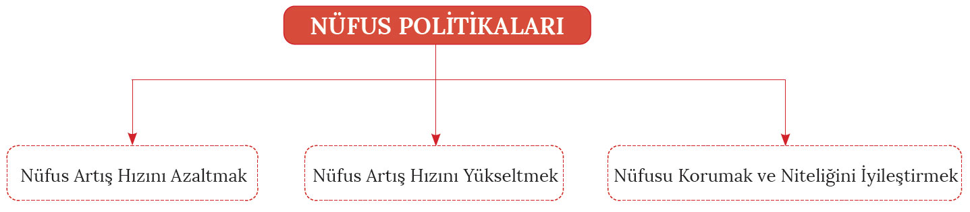

Nüfus politikalarının ilki, sahip olunan kaynaklara oranla nüfus miktarının çok fazla olduğu ya da ekonomik büyümeye oranla nüfus artış hızının çok yüksek olduğu yerlerde nüfus artış hızının düşürülmesini amaçlayan politikalardır. Genel olarak az gelişmiş ülkelerin uyguladığı bu nüfus politikası ile yaşam standartlarının yükseltilmesi amaçlanır. Günümüzde Bangladeş, Nijerya, Endonezya ve Hindistan bu politikaları uygulayan ülkelerden bazılarıdır.
Nüfus politikalarının ikincisi, sahip olunan kaynaklara oranla nüfusun az olduğu ya da ekonomik büyümeye oranla nüfus artış hızının düşük olduğu yerlerde nüfus artış hızını yükseltmeyi amaçlayan politikalardır. Sosyal ve ekonomik yönden belli bir gelişmişlik seviyesine ulaşan ülkelerde nüfus artış hızının çok yavaşladığı görülür. Bu durumu sorun olarak gören ülkeler nüfus artış hızını yükseltmeyi amaçlar. Kimi ülkeler de fazla nüfusu siyasi ve askerî güç olarak gördüğü için nüfus artış hızını yükseltmek ister. Günümüzde bu politikaları uygulayan ülkelerden bazıları Batı Avrupa ülkelerinin büyük bir kısmıyla Rusya, Avustralya ve Japonya'dır.
Nüfus politikalarının üçüncüsü ise sahip olunan kaynaklarla nüfus miktarının ya da ekonomik büyümeyle nüfus artış hızının paralel olduğu yerlerde uygulanan mevcut nüfusu koruma ve nitelik yönünden iyileştirmeyi amaçlayan politikalardır. Günümüzde bazı ülkeler, nüfusun niceliğinden ziyade sahip olduğu niteliklerin iyileştirilmesine yönelik düşüncelerle ön plana çıkmıştır. Bu tür ülkelerde amaç, mevcut nüfusun korunması ve nitelik yönünden iyileştirilmesidir. Günümüzde Meksika, Arjantin ve Güney Afrika Cumhuriyeti gibi gelişmekte olan ülkelerin büyük bir kısmı bu politikaları uygulamaktadır.
Nüfus artış hızı, ülkeden ülkeye hatta bir ülkenin içindeki bölgeler arasında bile değişiklik gösterebilir. Ayrıca nüfus artış hızı, zaman içerisinde herhangi bir bölgede de değişime uğrayabilir. Örneğin Avrupa Kıtası, XVIII. ve XIX. yüzyılda dünyada nüfus artış hızının en yüksek olduğu yerken günümüzde bu kıtada bulunan ülkelerin büyük çoğunluğunda nüfus artış hızı oldukça düşük seviyelerdedir. Demograflara göre Avrupa ülkelerinde etkin nüfus politikaları geliştirilememesi hâlinde nüfus miktarları azalacaktır. Bu demografik sorunun çözümü için özellikle Batı Avrupa ülkeleri (Fransa, Almanya, Portekiz vb.), nüfus artış hızını yükseltmeyi amaçlayan nüfus politikaları uygulamaktadır.

Nüfus artış hızının düşmesi sorununa çözüm arayan ülkelerden biri de Japonya'dır. Doğu Asya'da bir ada ülkesi olan Japonya, Batı Avrupa ülkelerinin aksine dışarıdan göç yoluyla çok fazla nüfus almaz. Bununla birlikte son yıllarda nüfus artış hızının eksi değerlere düşmesi, nüfus miktarında azalmaya neden olmuştur (2010 yılından itibaren nüfus miktarı azalmaya başlamıştır.). Geçmişten günümüze nüfusa yönelik birbirinden farklı uygulamaların görüldüğü Japonya'da nüfus politikaları üç dönem hâlinde incelenebilir.

1. Dönem: XIX. yüzyılın tamamıyla XX. yüzyılın başlarını kapsayan bu dönemde Japon liderler, aileleri çok çocuklu olmaları konusunda teşvik ederek aile planlamasına karşı çıkmışlardır. Bu politikalar sonucunda nüfus artış hızı ‰10'un üzerine çıkmış ve nüfus miktarı da istikrarlı bir şekilde artmıştır.

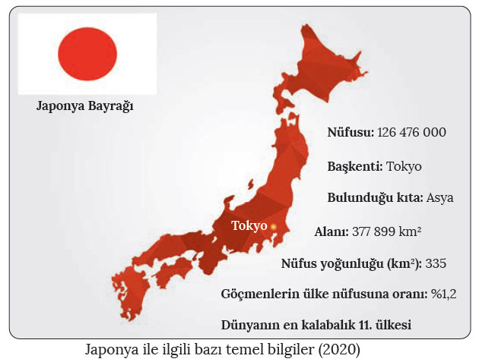
2. Dönem: Japonya, II. Dünya Savaşı'ndan sonra hızlı bir ekonomik kalkınma sürecine girerek dünyanın en gelişmiş ülkelerinden biri hâline gelmiştir. Ekonomik gelişmişlik çeşitli sosyal değişimleri de beraberinde getirmiştir. Bu değişimlerin en belirgini ise nüfusun özelliklerine dair yaşanan değişimdir. Teknolojik imkânlar; sağlık hizmetlerinin iyileşmesine katkı sağlayarak doğum oranlarının daha fazla artmasına, ölüm oranlarının azalmasına ve ortalama yaşam süresinin uzamasına neden olmuştur. Ayrıca II. Dünya Savaşı sonrasında sömürgeleri terk ederek ülkelerine dönen yüz binlerce insan, nüfus artış hızının yılda ‰20’ye yükselmesine neden olmuştur. Dolayısıyla nüfus artış hızı beklenenden çok fazla olunca 1950'li yıllardan itibaren nüfus artış hızını azaltmaya yönelik politikalar uygulanmaya başlanmıştır. Bu politikaların etkisiyle sıkı bir aile planlaması uygulanmış ve bunun sonucunda 1980'li yılların başında nüfus artış hızı ‰10'un altına düşmüştür.

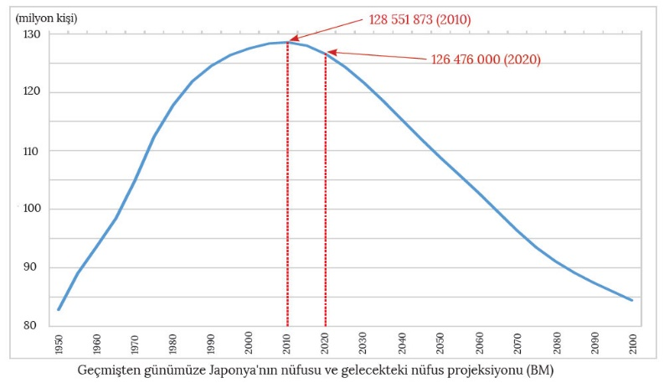
3. Dönem: 1990'lı yıllara gelindiğinde nüfus artış hızındaki düşüş devam etmiş ve bu durum, Japon hükûmetlerinin yeni nüfus politikaları geliştirmesine neden olmuştur. Bu nüfus politikaları; evlilikleri teşvik ediyor, çocuk sahibi olan ailelere çocuk yetiştirme konusunda danışmanlık hizmeti sağlayarak (Angel Plan) doğum oranlarını artırmayı amaçlıyordu. Buna karşılık doğum oranlarında belli bir artış sağlansa da nüfus artış hızını yükseltmek için uygulanan politikalar, nüfus artış hızındaki düşüşe çok fazla engel olamamıştır. 2000'li yılların başlarında nüfus artış hızı durma noktasına gelmiş ve 2010 yılında ise ilk kez nüfus miktarı azalmaya başlamıştır. Günümüzde yaklaşık 128 milyon nüfusa sahip olan Japonya'nın, nüfus miktarının azalmaya devam ederek 2050 yılında 110 milyonun, 2100 yılında ise 85 milyonun altına düşeceği tahmin edilmektedir.

Japonya'da düşük nüfus artışı ve ortalama yaşam süresinin uzunluğu toplam nüfus miktarı içinde yaşlıların daha da yüksek bir orana sahip olmasına neden olmuştur. 65 yaş ve üzeri nüfusun toplam nüfus içindeki payı; 1950 yılında %4,9 dolaylarında iken 2015 yılında %26,3’e çıkmış, 2050 yılında ise bu oranın %35,6’ya çıkacağı tahmin edilmektedir. Ayrıca bu durumun dünyanın en fazla yaşlı nüfus oranına sahip ülkesi olan Japonya'da çeşitli sosyoekonomik sorunlara neden olacağı düşünülmektedir.
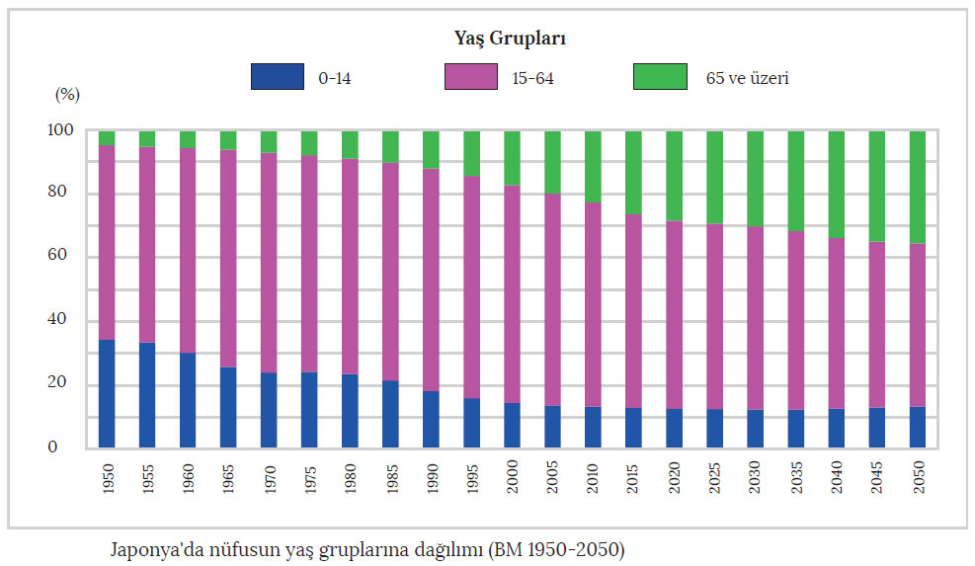

Dünyanın en kalabalık iki ülkesinden olan Çin ve Hindistan'ın uyguladığı nüfus politikaları, sadece bu ülkeleri değil tüm dünyayı ilgilendirmekte ve etkilemektedir. Çin'de uzun yıllar boyunca uygulanan nüfus artış hızını azaltıcı politikalar (1970-2015) sayesinde nüfus artış hızı önemli oranda azalmıştır (1970: ‰27, 2015: ‰5). Buna karşılık 2015 yılında başta yaşlı nüfus oranının artması gibi çeşitli gerekçeler gösterilerek bu nüfus politikasından vazgeçilmiştir. Hindistan'da ise yılardır nüfus artış hızını düşürmeye yönelik politikalar uygulanmasına rağmen nüfus artış hızında istenen düşüş gerçekleşmemiştir. Bunda ülkenin sahip olduğu siyasi ve kültürel yapının etkili olduğu söylenebilir. Dolayısıyla nüfus artış hızının düşürülememesi durumunda (2017: ‰15) çok yakın bir gelecekte Hindistan'ın dünyanın en kalabalık ülkesi olarak Çin'in yerini alacağı tahmin edilmektedir.

Hızlı nüfus artışı, dünyanın birçok ülkesinde çeşitli problemlere (kaynakların tüketimi, çevre sorunları vb.) yol açmaktadır. Bu problemlerin çözümüne yönelik uygulanan nüfus politikaları sayesinde nüfus artış hızı düşürülmeye çalışılmaktadır. Diğer taraftan bazı ülkelerde de nüfus artış hızının çok düşük olması veya nüfusun artmaması, bu ülkelerin varlığına ve geleceğine yönelik tehditler konusunda ciddi sorunlar teşkil etmektedir. Kendini yenileyemeyen nüfus yapıları; nüfusun yaşlanması başta olmak üzere iş gücü açığı, savunma zafiyeti gibi birçok sorunu da beraberinde getirmektedir. Dolayısıyla bu ülkelerin nüfus artış hızını yükseltmeye yönelik politikalar uyguladığını söylemek mümkündür. Ortaya çıkan bu tür sorunlardan dolayı dünyanın çeşitli ülkelerinde farklı nüfus politikaları uygulanmaktadır.

Ölçme-Değerlendirme  • Bireysel öğrenme etkinliklerine yönelik Ölçme Değerlendirme  • Grupla öğrenme etkinliklerine yönelik Ölçme Değerlendirme  • Öğrenme güçlüğü olan öğrenciler ve ileri düzeyde öğrenme hızında olan öğrenciler için ek Ölçme-Değerlendirme etkinlikleri | - Nüfus politikası nedir?  - Dünya’da nüfus artış hızı azaltmak isteyen ülkelere örnekler veriniz.  - Gelişmiş ülkeler hangi nüfus politikalarını uygulamaktadırlar?  - Nüfus artış hızının yüksek olmasının olumsuz sonuçları neler olabilir?  5. Nüfus artış hızının düşük olmasının olumlu sonuçları neler olabilir?
Dersin Diğer Derslerle İlişkisi
BÖLÜM IV
Planın Uygulanmasına İlişkin Açıklamalar | Konu ……….. ders saatinde işlenmiş, gerekli değerlendirmeler yapılarak amacına ulaşmıştır.  Aksayan yönler:…………………………………………………………………………………

………………………….. ………………………. Coğrafya Öğretmeni Okul Müdürü

